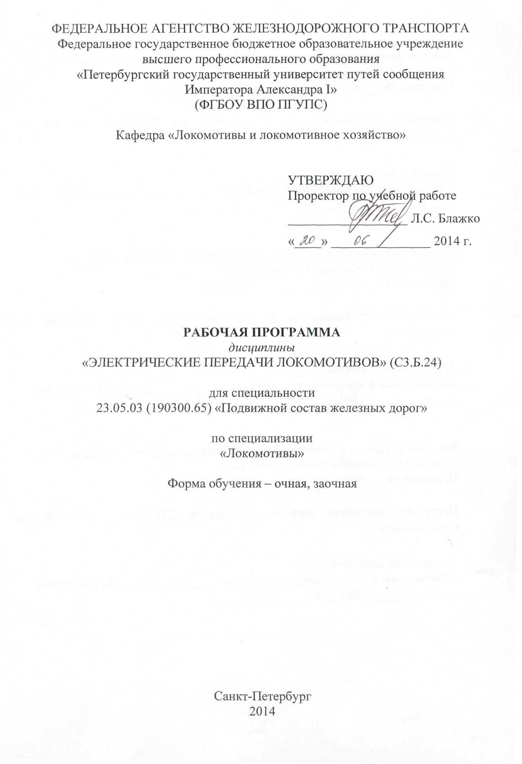

|  |  |  |
| --- | --- | --- |
|  |  |  |
|  |  |  |

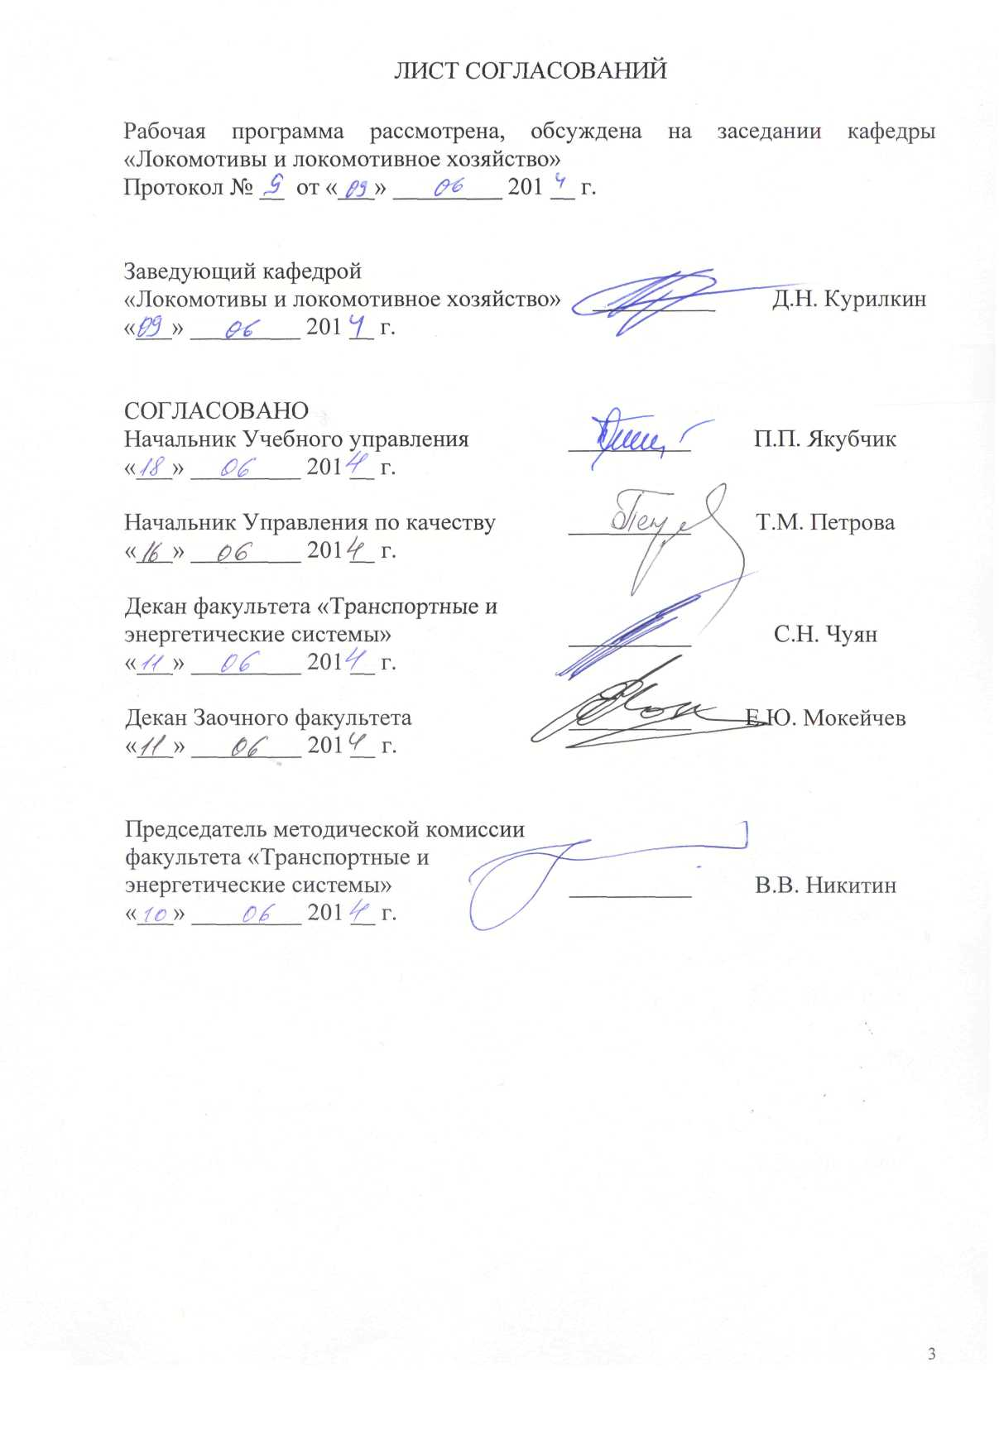

**1. Цели и задачи дисциплины**

Рабочая программа составлена в соответствии с ФГОС, утвержденным «17» января 2011 г., приказ № 71 по специальности 23.05.03 (190300.65) «Подвижной состав железных дорог», специализация «Локомотивы» по дисциплине «Электрические передачи локомотивов».

Целью изучения дисциплины «Электрические передачи локомотивов» является изучение основных видов электрических передач мощности локомотивов, принципов их построения, действия и расчета; изучение устройства и характеристик элементов электрических передач локомотивов: преобразователей момента и частоты вращения, тяговых электрических машин, преобразователей электрической энергии.

Для достижения поставленной цели решаются следующие задачи:

* овладение студентами теорией, конструкцией и основами расчета и испытаний передач мощности и их элементов;
* освоение студентами методов определения технико-экономических показателей передач мощности и их элементов;
* приобретение студентами знаний об автоматических системах управления электрическими передачами локомотивов.

**2. Перечень планируемых результатов обучения по дисциплине, соотнесенных с планируемыми результатами освоения основной образовательной программы**

В результате освоения дисциплины обучающийся должен:

**ЗНАТЬ**:

* виды передач мощности автономных локомотивов, их характеристики, технико-экономические показатели, особенности эксплуатации и технического обслуживания; принципы построения и действия электрических передач автономных локомотивов; характеристики, режимы работы, способы регулирования и конструкцию тяговых электрических машин и статических преобразователей автономных локомотивов; перспективы технического развития и задачи совершенствования электрических передач автономных локомотивов.

**УМЕТЬ**:

* применять методы расчета характеристик и параметров электрических передач автономных локомотивов, основные методы расчета конструкции тяговых электрических машин и статических преобразователей автономных локомотивов.

**ВЛАДЕТЬ**:

* методами выбора элементов электрических передач автономных локомотивов и анализа технико-экономических показателей работы электрических передач; навыками эксплуатации, испытаний и настройки электрических передач автономных локомотивов.

Процесс изучения дисциплины направлен на формирование следующей **профессиональной компетенции:**

* знанием электрических передач автономных локомотивов; умениемрассчитывать и анализировать характеристики и параметры электрических передач автономных локомотивов, применять основные методы расчета конструкции тяговых электрических машин и статических преобразователей автономных локомотивов; владением методами выбора элементов электрических передач автономных локомотивов и анализа технико-экономических показателей работы электрических передач, навыками эксплуатации, испытаний и настройки электрических передач автономных локомотивов (ПСК-1.4).

**3. Место дисциплины в структуре основной образовательной программы**

Дисциплина «Электрические передачи локомотивов» (С3.Б.24) относится к базовой части профессионального цикла и является обязательной дисциплиной для специализации «Локомотивы».

Для ее изучения требуется предварительное освоение следующих дисциплин:

* «Электротехника и электроника» (С2.Б.10);
* «Электрические машины» (С3.Б.7);
* «Теория механизмов и машин» (С3.Б.8);
* «Детали машин и основы конструирования» (С3.Б.10);
* «Подвижной состав железных дорог» (С3.Б.11).

Дисциплина «Электрические передачи локомотивов» служит основой для изучения следующих дисциплин:

* «Производство и ремонт подвижного состава (С3.Б.15);
* «Теория тяги поездов» (С3.Б.20);
* «Локомотивное хозяйство» (С3.Б.26);
* «Гидропередачи локомотивов» (С3.В.ДВ.2-1);
* «Гидропривод агрегатов локомотивов» (С3.В.ДВ.2-2);
* «Управление тяговыми электродвигателями локомотивов» (С3.В.ДВ.3-1);
* «Механические и гидромеханические передачи локомотивов» (С3.В.ДВ.3-2);
* «Научно-исследовательская работа» (С5.Н);
* «Производственная практика» (С5.П);
* «Преддипломная практика» (С5.П);
* «Итоговая государственная аттестация» (С6).

**4. Объем дисциплины и виды учебной работы**

Для очной формы обучения:

|  |  |  |
| --- | --- | --- |
| **Вид учебной работы** | **Всего часов** | **Семестр** |
| **6** |
| Аудиторные занятия (всего)  В том числе:   * лекции (Л) * практические занятия (ПЗ) * лабораторные работы (ЛР) * контроль самостоятельной работы (КСР) | 40  18  -  18  4 | 40  18  -  18  4 |
| Самостоятельная работа (СРС) (всего) | 23 | 23 |
| Подготовка к экзамену | 45 | 45 |
| Форма контроля знаний | Э | Э |
| Общая трудоемкость: час / з.е. | 108/3 | 108/3 |
| Количество часов в интерактивной форме | 18 | 18 |

Для заочной формы обучения:

|  |  |  |
| --- | --- | --- |
| **Вид учебной работы** | **Всего часов** | Курс |
| 4 |
| Аудиторные занятия (всего)  В том числе:   * лекции (Л) * практические занятия (ПЗ) * лабораторные работы (ЛР) * контроль самостоятельной работы (КСР) | 14  8  -  6  - | 14  8  -  6  - |
| Самостоятельная работа (СРС) (всего) | 85 | 85 |
| Контроль (Эк + За), час | 9 | 9 |
| Контрольные работы, шт. | 1 | 1 |
| Форма контроля знаний | Э | Э |
| Общая трудоемкость: час / з.е. | 108/3 | 108/3 |
| Количество часов в интерактивной форме | 4 | 4 |

Примечания: «Форма контроля знаний» – экзамен (Э), зачет (З), зачет с оценкой (З*), курсовой проект (КП), курсовая работа (КР), контрольная работа (КЛР).

**5. Содержание и структура дисциплины**

5.1 Содержание дисциплины

|  |  |  |
| --- | --- | --- |
| **№ п/п** | **Наименование раздела дисциплины** | **Содержание раздела** |
| 1 | Введение. Назначение и основные свойства и типы передач мощности | Введение. Содержание и задачи изучаемой дисциплины. Основные виды передач мощности локомотивов. Характеристики и параметры передач мощности. Требова­ния, предъявляемые к передачам мощности. Области применения передач мощности различных типов. Выбор передач мощности для тепловозов с учетом характеристик и параметров дизеля, рода службы, значений скорости и силы тяги продолжительного режима, конструкционной ско­рости. Передачи мощности зарубежных локомотивов. |
| 2 | Основные типы и параметры электрических передач мощности. | Основные типы и параметры передач мощности. Сравнение электрических передач мощности с машинами постоянного и переменного тока. Выбор схемы соединения тягового генератора и тяговых двигателей. Особенности передач мощности переменного тока, возможные способы управления ими. |
| 3 | Предельная и частичные характеристики тягового генератора постоянного тока. | Расчет основных параметров предельной внешней характеристики тягового генератора постоянного тока. Выбор и расчет параметров тягового генератора при частичных нагрузках. Совместная работа дизеля и тягового генератора. Условия устойчивой работы дизель-генераторной установки. |
| 4 | Системы регулирования напряжения тяговых генераторов. | Требования, предъявляемые к системам регулирования напряжения тяговых генераторов. Расчет характеристик систем возбуждения. Способы реализации требуемых характеристик тяговых генераторов постоянного и переменного тока. |
| 5 | Устройство, основные уравнения и электромеханические характеристики тяговых двигателей. | Устройство тяговых двигателей постоянного и переменного тока. Основные уравнения и электромеханические характеристики тяговых двигателей постоянного тока при различных системах возбуждения. Сравнение свойств тяговых двигателей при различных системах возбуждения. Расчет характеристик тяговых двигателей. |
| 6 | Вспомогательные электрические машины локомотивов. | Назначение и классификация вспомогательных электрических машин локомотивов. Стартер-генераторы – назначение, устройство, принцип действия, особенности конструкции. Особенности устройства и принцип действия двухмашинного агрегата А-706Б. Назначение, устройство, принцип действия возбудителей и подвозбудителей. Устройство и принцип действия мотор-вентилятора МВ-11. Назначение, устройство, принцип действия электродвигателя 2ПК. Назначение, устройство, принцип действия электродвигателя АНЭ225L4. |
| 7 | Тяговые статические преобразователи электрической энергии. | Управляемые и неуправляемые выпрямители; режимы их работы и системы управления, использование их в передачах мощности. Ин­верторы, классификация, виды, принципы действия, использо­вание на локомотивах. Схемы и конструкция преобразовате­лей, применяемых в отечественных локомотивах Проблемы развития преобразователей для локомотивов. Выбор и расчет статических преобразователей электрической энергии. |
| 8 | Электрическое торможение на автономных локомотивах и электроподвижном составе. | Электрическое торможение тепловозов и электроподвижного состава. Физическая сущность, техническое осуществление и эконо­мическая целесообразность. Особенности применения электрического тормо­жения на тепловозах. Способы регулирования тормозной силы тепловозов. Характеристики и управление тяговыми двигателями постоянного тока и асинхронными в тормозном ре­жиме. Тормозные характеристики тягового двигателя при электрическом торможении и их ограничения. |

5.2 Разделы дисциплины и виды занятий

Для очной формы обучения:

|  |  |  |  |  |  |  |
| --- | --- | --- | --- | --- | --- | --- |
| **№ п/п** | **Наименование раздела дисциплины** | **Л** | **ПЗ** | **ЛР** | **СРС** | **Всего** |
| 1 | Введение. Назначение и основные свойства и типы передач мощности | 2 | - | - | 1 | 3 |
| 2 | Основные типы и параметры электрических передач мощности. | 4 | - | 2 | 2 | 8 |
| 3 | Предельная и частичные характеристики тягового генератора постоянного тока. | 4 | - | 6 | 2 | 12 |
| 4 | Системы регулирования напряжения тяговых генераторов. | 4 | - | 4 | 2 | 10 |
| 5 | Устройство, основные уравнения и электромеханические характеристики тяговых двигателей. | 2 | - | 2 | 6 | 10 |
| 6 | Вспомогательные электрические машины локомотивов. | 2 | - | - | 6 | 8 |
| 7 | Тяговые статические преобразователи электрической энергии. | - | - | 2 | 2 | 4 |
| 8 | Электрическое торможение на автономных локомотивах и электроподвижном составе. | - | - | 2 | 2 | 4 |

Для заочной формы обучения:

|  |  |  |  |  |  |  |
| --- | --- | --- | --- | --- | --- | --- |
| **№ п/п** | **Наименование раздела дисциплины** | **Л** | **ПЗ** | **ЛР** | **СРС** | **Всего** |
| 1 | Введение. Назначение и основные свойства и типы передач мощности | 2 | - | - | 8 | 10 |
| 2 | Основные типы и параметры электрических передач мощности. | 2 | - | - | 12 | 14 |
| 3 | Предельная и частичные характеристики тягового генератора постоянного тока. | 2 | - | 2 | 14 | 18 |
| 4 | Системы регулирования напряжения тяговых генераторов. | 2 | - | 2 | 11 | 15 |
| 5 | Устройство, основные уравнения и электромеханические характеристики тяговых двигателей. | - | - | 2 | 12 | 14 |
| 6 | Вспомогательные электрические машины локомотивов. | - | - | - | 12 | 12 |
| 7 | Тяговые статические преобразователи электрической энергии. | - | - | - | 8 | 8 |
| 8 | Электрическое торможение на автономных локомотивах и электроподвижном составе. | - | - | - | 8 | 8 |

**6. Перечень учебно-методического обеспечения для самостоятельной работы обучающихся по дисциплине**

|  |  |  |
| --- | --- | --- |
| **№**  **п/п** | **Наименование раздела** | **Перечень учебно-методического обеспечения** |
| 1 | Введение. Назначение и основные свойства и типы передач мощности | 1. Грищенко А.В., Кручек В.А., Стрекопытов В.В. Электрические передачи локомотивов: учебник для ВУЗов ж.д. транспорта/Под редакцией В.В. Стрекопытова – М.: Маршрут, 2003 – 312с.  2. Грищенко А.В., Стрекопытов В.В. Электрические машины и преобразователи подвижного состава: Учебник для студ. учреждений сред. проф. образования - М.: Издательский центр Академия, 2005 - 320с. |
| 2 | Основные типы и параметры электрических передач мощности. |
| 3 | Предельная и частичные характеристики тягового генератора постоянного тока. |
| 4 | Системы регулирования напряжения тяговых генераторов. |
| 5 | Устройство, основные уравнения и электромеханические характеристики тяговых двигателей. |
| 6 | Вспомогательные электрические машины локомотивов. |
| 7 | Тяговые статические преобразователи электрической энергии. |
| 8 | Электрическое торможение на автономных локомотивах и электроподвижном составе. |

**7. Фонд оценочных средств для проведения текущего контроля успеваемости и промежуточной аттестации обучающихся по дисциплине**

Фонд оценочных средств по дисциплине «Электрические передачи локомотивов» является неотъемлемой частью рабочей программы и представлен отдельным документом, рассмотренным на заседании кафедры «Локомотивы и локомотивное хозяйство» и утвержденным заведующим кафедрой.

**8. Учебно-методическое и информационное обеспечение дисциплины**

Все обучающиеся имеют доступ к электронным учебно-методическим комплексам (ЭУМК) по изучаемой дисциплине согласно персональным логинам и паролям.

Каждый обучающийся обеспечен доступом к электронно-библиотечной системе (ЭБС) через сайт Научно-технической библиотеки Университета http://library.pgups.ru/, содержащей основные издания по изучаемой дисциплине.

ЭБС обеспечивает возможность индивидуального доступа для каждого обучающегося из любой точки, в которой имеется доступ к сети Интернет.

8.1 Перечень основной учебной литературы, необходимой для освоения дисциплины

1. Грищенко А.В., Козаченко Е.В. Новые электрические машины локомотивов: Учебное пособие для ВУЗов ж.д. транспорта. – М. ГОУ «Учебно-методический центр по образованию на железнодорожном транспорте», 2010 – 271с.

8.2 Перечень дополнительной учебной литературы, необходимой для освоения дисциплины

1. Грищенко А.В., Кручек В.А., Стрекопытов В.В. Электрические передачи локомотивов: учебник для ВУЗов ж.д. транспорта/Под редакцией В.В. Стрекопытова – М.: Маршрут, 2003 – 312с.

2. Грищенко А.В., Стрекопытов В.В. Электрические машины и преобразователи подвижного состава: Учебник для студ. учреждений сред. проф. образования - М.: Издательский центр Академия, 2005 - 320с.

3. Скалин А.В., Бухтеев В.С., Кононов В.Е. Электрические машины и аккумуляторные батареи тепловозов (конструкция, ремонт и испытание). - М.: Желдориздат, Трансинфо, 2005. - 232с.

8.3 Перечень ресурсов информационно-телекоммуникационной сети «Интернет», необходимых для освоения дисциплины

1. Электронное учебное пособие по курсу «Электрические передачи локомотивов» - 2010 год, ФГОУ ВПО ПГУПС, каф. «Локомотивы и локомотивное хозяйство».

2. Программные тренажеры и электронные методические указания к лабораторным работам – 2008 – 2010 года, ФГОУ ВПО ПГУПС, каф. «Локомотивы и локомотивное хозяйство».

8.4 Методические указания для обучающихся по освоению дисциплины

1. Кручек В.А., Курилкин Д.Н., Кручек В.В. Расчет электрической передачи мощности локомотива. Методические указания. СПб.: ПГУПС, 2011 – 39с.

**9. Перечень информационных технологий, используемых при осуществлении образовательного процесса по дисциплине, включая перечень программного обеспечения и информационных справочных систем**

Перечень информационных технологий, используемых при осуществлении образовательного процесса по дисциплине «Электрические передачи локомотивов»:

* технические средства (компьютерная техника и средства связи(персональные компьютеры, проектор, интерактивная доска,видеокамеры, акустическая система и т.д.);
* методы обучения с использованием информационных технологий(компьютерное тестирование, демонстрация мультимедийныхматериалов, компьютерный лабораторный практикум и т.д.);
* перечень Интернет-сервисов и электронных ресурсов (поисковыесистемы, электронная почта, профессиональные, тематические чаты ифорумы, системы аудио и видео конференций, онлайн-энциклопедии исправочники, электронные учебные и учебно-методические материалы).

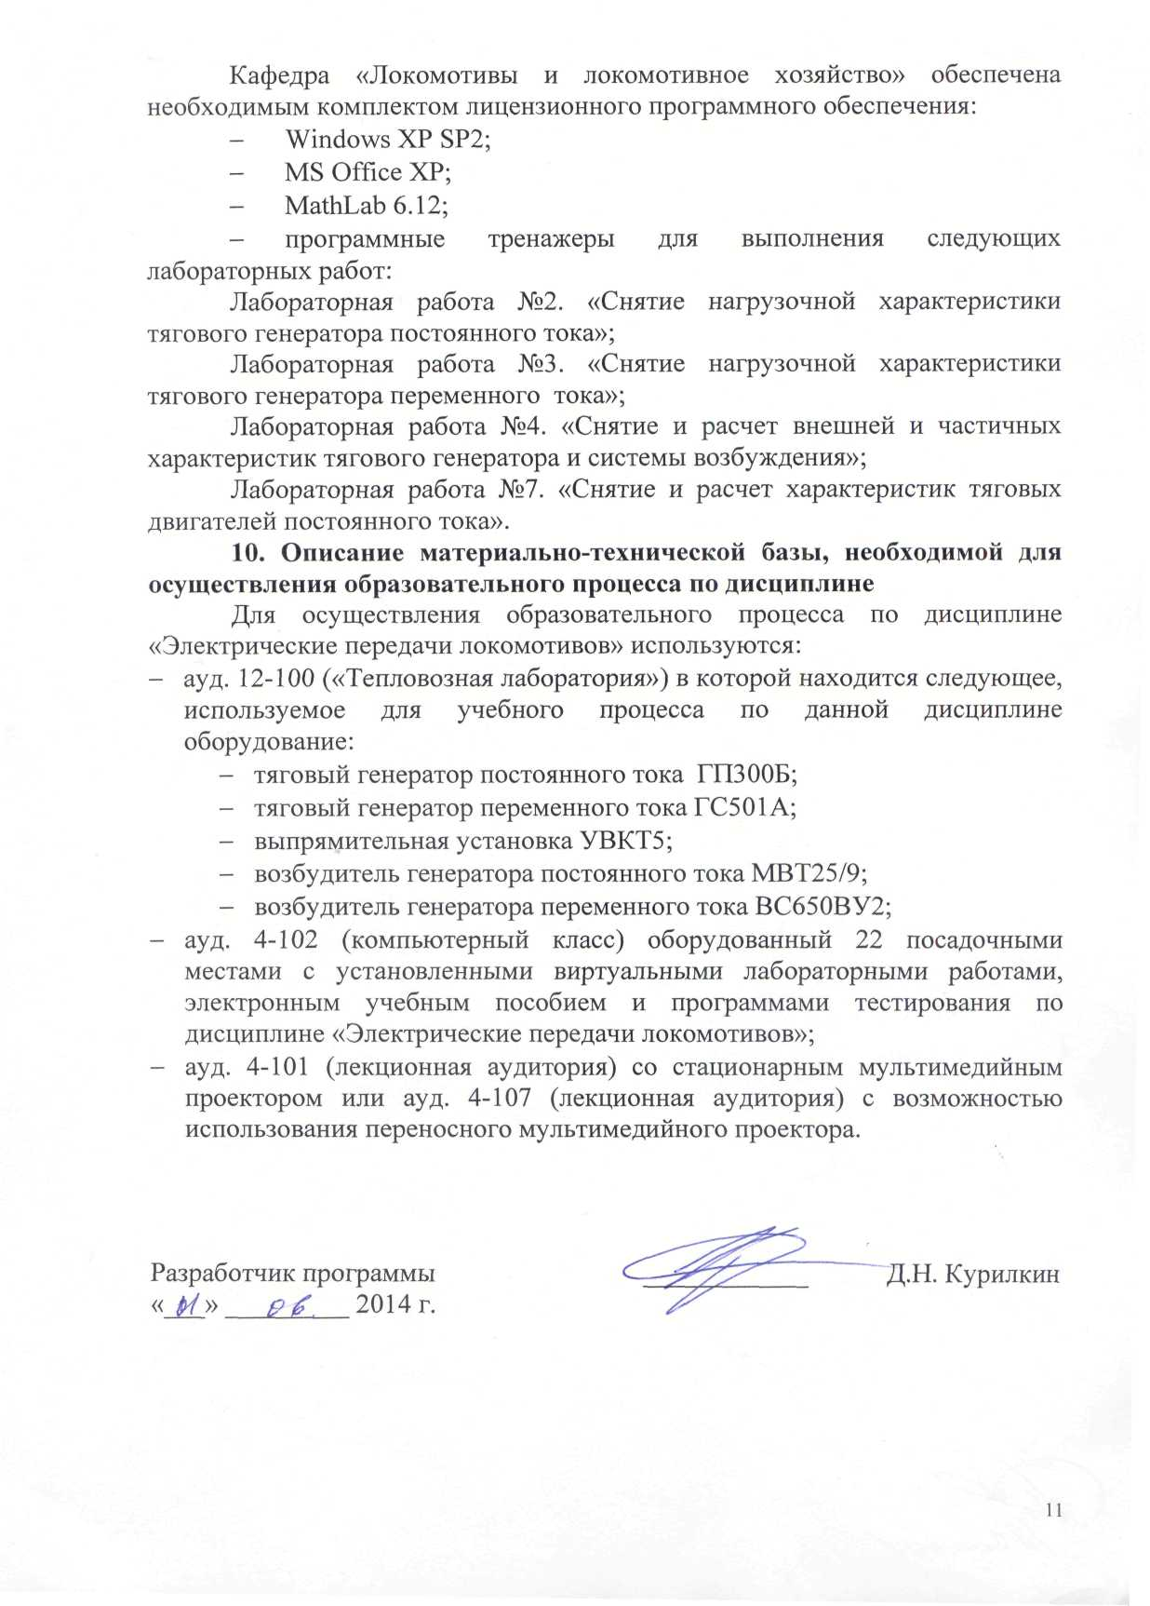

ЛИСТ АКТУАЛИЗАЦИИ РАБОЧЕЙ ПРОГРАММЫ

Рабочая программа по дисциплине «Электрические передачи локомотивов» (С3.Б.24) на 2015/2016 учебный год актуализирована без изменений.

ЛИСТ АКТУАЛИЗАЦИИ РАБОЧЕЙ ПРОГРАММЫ



Рабочая программа по дисциплине «Электрические передачи локомотивов» (С3.Б.24) на 2016/2017 учебный год актуализирована со следующими изменениями:

1. Наименование «Федеральное государственное бюджетное образовательное учреждение высшего профессионального образования «Петербургский государственный университет путей сообщения Императора Александра I» (ФГБОУ ВПО ПГУПС) заменить на наименование «Федеральное государственное бюджетное образовательное учреждение высшего образования «Петербургский государственный университет путей сообщения Императора Александра I» (ФГБОУ ВО ПГУПС).

